Alzheimerforeningen Vestsjælland og Holbæk kommunes demens-specialister inviterer til foredrag ved
Læge Victoria Gunmalm
De forskellige demenstilstande, Forandringer og de svære beslutninger.
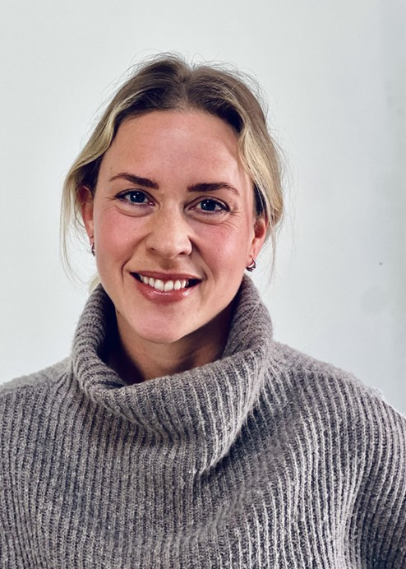
Demens sygdommene udvikler sig forskelligt.
Og de udfordringer og forhindringer som man kan møde undervejs i sygdomsforløbet, vil være forskellige.
Og der kan opstå svære beslutninger.
Fokus er altid på den fælles livskvalitet.

Geriatrisk uddannelseslæge.

Tid: Tirsdag den 2. juni kl. 16.30 – 18.30

Sted: Cafeen, Aktivcenter Stenhusbakken, Stenhusvej 21, 4300 Holbæk

Tilmelding eller spørgsmål skal ske til demenskonsulenterne@holb.dk og Anne Beltoft på Sms til 7236 5093 Senest den 28. maj.
Foredraget er gratis. Alle er velkomne. Vi byder på en kop kaffe eller te i pausen.

